当同学的10以内的加减法掌握很熟练以后,再照下面的想法去做,20以内的进位加法就OK了!
比如,计算8+6=?
你分以下四步去思考:
(1)8给6要几就凑够10了?
要2!
(2)6还剩几呢?
剩4。
(3)8与2合起来是多少?
10!
(4)10再与剩下的4合起来是多少呢?
14!
经过自己的四问四答,正确的结果就得到了。当然你让6给8要也可以,自己试一试吧!
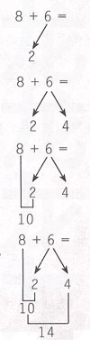
以上四问,我们可编成口诀如下:
要几?
剩几?
合又合!

